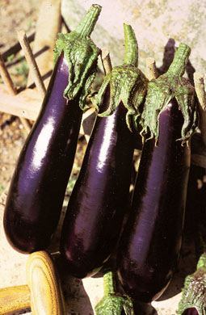
AUBERGINE

Catégorie : plantes du printemps
Nom : aubergine hybride
Hauteur : 80 à 1m 50, selon le développement.
Récolte : août à septembre.
Exposition : chaude et abritée
Arrosage : modéré et plus abondant en période de production.
Conseil : ne garder que 8 à 10 fleurs par pied pour obtenir des gros fruits. Eliminer les pousses latérales. Planter les aubergines, lorsque la température nocturne est supérieure à 10 °c. Elle craint énormément le froid.
BASILIC
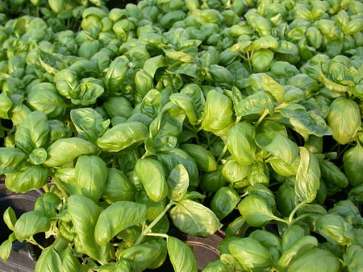

Catégorie : plantes du printemps
Rubrique : plantes aromatiques
Nom : basilic
Description : c’est un aromate de la cuisine méditerranéenne. Les feuilles fraîches parfument les salades, les crudités, les sauces et la soupe au « pistou ».
Hauteur : 30 cm ou plus, selon les variétés
Récolte : été
Exposition : chaude, ensoleillée et abritée
Arrosage : modéré en début de culture et abondant en été pendant les fortes chaleurs
Conseil : planter dans un sol léger et riche, lorsque les nuits sont douces (plus 12 °c). Récolter les feuilles avant la chaleur de la journée. Couper les fleurs, pour garder la plante en végétation. Il craint le froid. Le basilic peut être gardé en pot à l’intérieur.

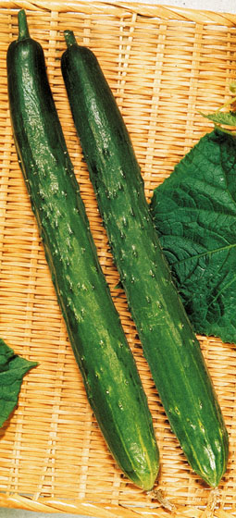
CONCOMBRE

Catégorie : plantes du printemps
Nom : concombre
Récolte : juillet à septembre.
Exposition : plein soleil
Distance : 1 m sur le rang
Arrosage : modéré sans excès
Conseil : il lui faut un sol riche et bien drainé. Le concombre se tuteure. Il craint énormément le froid en début de culture. Plante sensible à l’oïdium (champignon), il est préférable d’éviter d’arroser le feuillage.

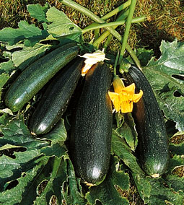
COURGETTE

Catégorie : plantes du printemps
Nom : courgette
Description : variété hybride, précoce et productive à fruits longs et cylindriques.
Récolte : septembre
Exposition : plein soleil
Arrosage : abondant
Conseil : enrichir copieusement l’endroit où les courgettes seront plantées. Eviter d’arroser le feuillage des courgettes, qui sont sensibles à l’oïdium. Récolter les fruits petits, ils sont plus savoureux.
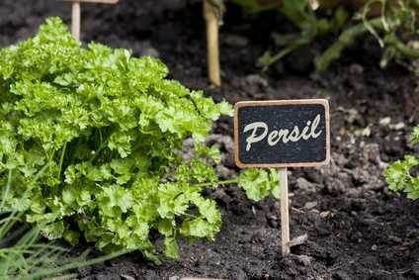
PERSIL

Catégorie : plantes du printemps
Nom : persil frisé
Description : herbe condimentaire à feuilles vert foncé, le persil décore et assaisonne nos plats. Plantez-le à mi-ombre dans un bon terrain, pour obtenir une bonne récolte.
Hauteur : 10 à 15 cm
Récolte : mai jusqu’aux gelées
Exposition : soleil à mi-ombre
Arrosage : modéré en début de culture, abondant en été
Conseil : tenir la plante en végétation, en l’arrosant pour éviter que les feuilles jaunissent et durcissent. Il se conserve facilement au congélateur. Le persil préfère les sols frais, riches en humus et d’une consistance légère.

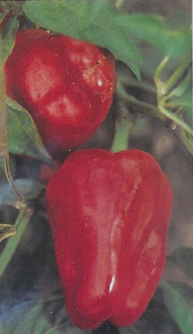
POIVRON

Catégorie : plantes du printemps
Nom : poivron rouge hybride
Description : plante hybride qui produit de gros fruits allongés vert foncé brillant, devenant rouge à maturité.
Exposition : chaude, ensoleillée
Arrosage : modéré et abondant en été
Conseil : plantez le poivron dans l’endroit le plus chaud de votre jardin ou dans une serre, à l’abri des courants d’air. Les fruits peuvent se récolter lorsqu’ils sont verts. Ils sont plus digestes lorsqu’ils sont colorés.

TOMATE CŒUR DE BŒUF
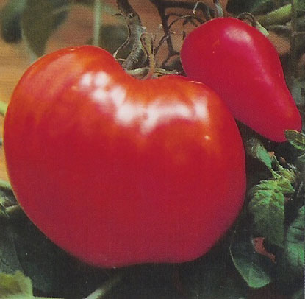

Nom : tomate cœur de bœuf
Description : variété demi-tardive à gros fruits rouges en forme de cœur d’un poids de 230 gr en moyenne.
Exposition : plein soleil à l’abri du vent
Arrosage : modéré en début de culture et abondant en été
Conseil : la tomate craint le froid en début de saison. Planter dans un sol enrichi au préalable avec de l’engrais organique (fumier, guano…). Attacher la plante au tuteur régulièrement. Tailler les bourgeons qui se développent entre les feuilles et la tige principale

TOMATE MONTFAVET
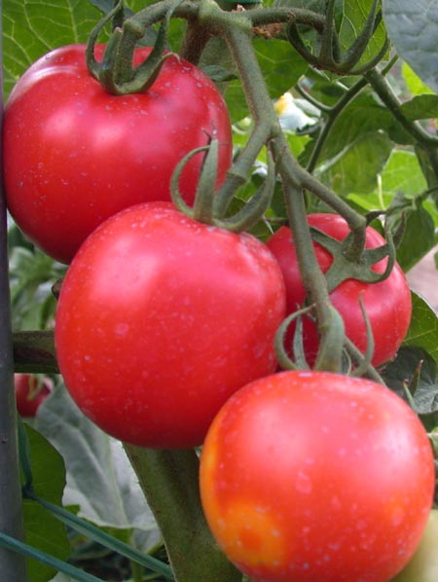

Description : variété précoce, très rapide en production à fruits ronds de 120 gr environ.
Exposition : plein soleil à l’abri du vent
Arrosage : modéré en début de culture et abondant en été
Distance : 50 cm sur le rang
Conseil : la tomate craint le froid en début de saison. Planter dans un sol enrichi au préalable avec de l’engrais organique (fumier, guano…). Attacher la plante au tuteur régulièrement. Tailler les bourgeons qui se développent entre les feuilles et la tige principale
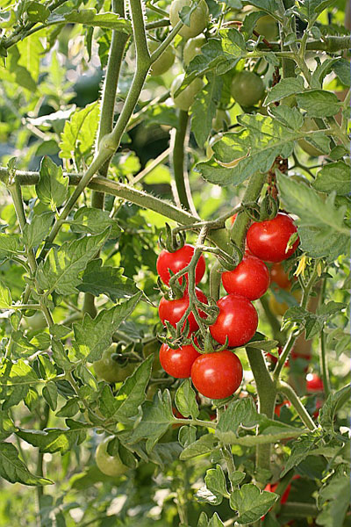
TOMATE CERISE

Description : la tomate cerise est une variété de la tomate, cultivée comme cette dernière pour ses fruits de taille réduite consommés comme légumes.
Exposition : plein soleil à l’abri du vent
Arrosage : modéré en début de culture et abondant en été
Récolte : de juillet à octobre.
La taille des fruits varie de celle d'une cerise à celle d'une balle de golf, tandis que leur forme généralement sphérique peut aussi être oblongue. Leur couleur est le plus souvent rouge à maturité.
Conseil : la tomate craint le froid en début de saison. Planter dans un sol enrichi au préalable avec de l’engrais organique (fumier, guano…). Attacher la plante au tuteur régulièrement. Tailler les bourgeons qui se développent entre les feuilles et la tige principale

ALYSSE
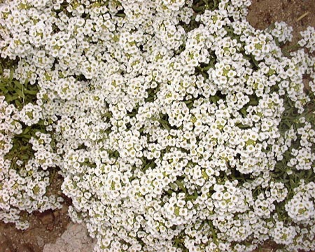

Catégorie : plantes du printemps
Groupe : plantes basses pour bordures et rocailles
Nom : alyssum
Variété : montanum
Couleur : blanc
Hauteur : 20cm
Floraison : avril juin
Exposition : plein soleil

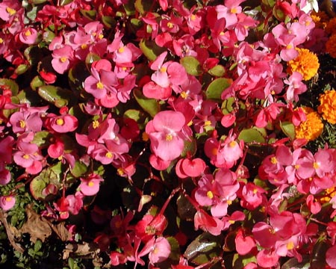
BEGONIA

Catégorie : plantes du printemps
Groupe : plantes basses pour bordures et rocailles
Nom : begonia semperflorens
Couleur : rouge
Hauteur : 20 à 25 cm
Floraison : de mai aux gelées
Exposition : plein soleil à mi-ombre
Arrosage : modéré
Conseil : utiliser la rusticité du bégonia dans les endroits chauds et secs.
Utilisation : pots, jardinières et massifs

COSMOS BIPINNATA
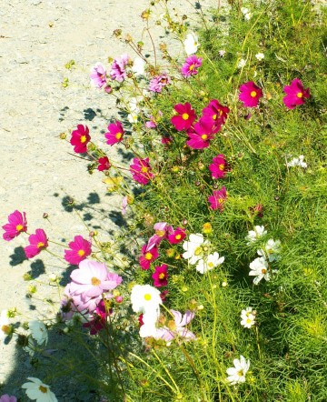
en mélange

Nom latin : Cosmos bipinnatus
Famille : Astéracées, Composées
Origine : Mexique
Période de floraison : été
Type de végétation : annuel, vivace
Hauteur : de 60 cm à 120 cm selon les variétés

Planter et cultiver
Exposition : soleil, mi-ombre
Type de sol : modérement fertile, bien drainé
Acidité du sol : neutre
Humidité du sol : normal à humide
Utilisation : massif, fleurs coupées
Plantation, rempotage : printemps
Maladies et ravageurs : les pucerons

Le cosmos est hâtif et se développe vite. Le cosmos aime une exposition ensoleillée ou la mi ombre, une terre pas trop riche (pas besoin d’engrais) et supporte le vent.
Durant l’été, on coupe les têtes défleuries, pour l’esthétique de la plante et pour induire de nouvelles ramifications florifères, mais il faut prendre soin de laisser quelques graines venir à maturité pour les récolter ou pour qu’elles se ressèment d’elles-mêmes l’année suivante, quitte à les transplanter au printemps là où vous en avez envie.

C’est une annuelle très satisfaisante, la hauteur des fleurs sert d’arrière-plan dans les massifs, mais les plus compacts, d’une hauteur de 50 à 60 cm peuvent prendre le devant de la scène. D’autre part ils font de bonnes fleurs coupées.

Le saviez-vous ?
Un autre intérêt des cosmos, est leur faculté à améliorer la terre de votre jardin. Lorsque vous arracherez les plantes à l’automne vous verrez comme leurs racines ont affiné la terre. Les cosmos font un travail remarquable sur la texture des terres tassées ou compactée.

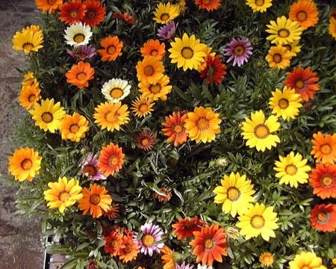
GAZANIA

Catégorie : plantes du printemps
Rubrique : plantes méditerranéennes
Nom : gazania
Hauteur : 25 à 30 cm
Floraison : de juin aux gelées
Exposition : plein soleil
Arrosage : modéré
Conseil : enlever régulièrement les fleurs fanées pour favoriser la floraison.
En association avec pourpier, ficoïde, lantana…
Utilisation : pots, jardinières et massifs

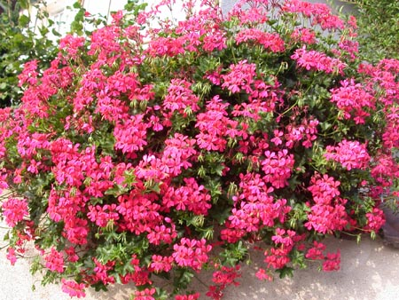
GERANIUM LIERRE BALCON

Nom : géranium lierre retombant
Description : appelé plus couramment "géranium roi des balcons" ou "géranium balcon".
Caractéristique : très florifère
Exposition : plein soleil à mi-ombre
Arrosage : modéré en début de saison, plus abondant en été lorsque la plante est adulte.
Conseil : à la plantation, utiliser un terreau de qualité. Mettre de l'engrais régulièrement pour favoriser la croissance et la floraison. Utiliser des bacs le plus grand possible pour que la plante ait une réserve de terre et d'eau importante.
Enlever les fleurs fanées 1 fois par semaine.
Utilisation : en jardinières, suspensions et massifs comme couvre-sol.
Intérêt : plante de culture facile, à floraison de très longue durée.
GERANIUM ROSAT
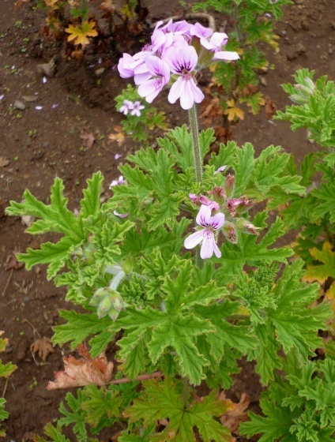
ANTI MOUSTIQUES ou
PELARGONIUM CAPITATUM

Il porte le nom de géranium à tort. En effet une "tradition" veut que tous les pélargoniums soient appelés couramment géraniums.
En fait, botaniquement parlant il existe une véritable distinction.
Les pélargoniums qui sont d'origine subtropicale ne supportent pas les gelées ; doivent être hivernés à l'abri ou plus généralement cultivés comme des plantes annuelles.
Le géranium rosat est le plus connu et le plus cultivé des géraniums odorants.
Son feuillage dégage un subtil parfum qui devient intense lorsqu'on le froisse entre les doigts.
Ne pas hésiter à installer des potées sur le rebord de la fenêtre et sur la terrasse car les moustiques, qui détestent son odeur, s'éloigneront.

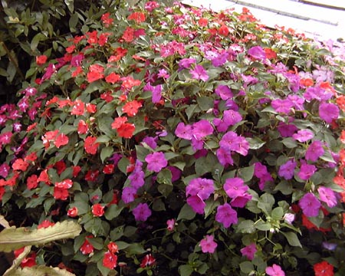
IMPATIENS

Catégorie : plantes du printemps
Rubrique : plantes à massifs
Nom : impatiens
Description : plante incontournable pour la qualité et la tenue de sa floraison dans les situations ombragées.
Il existe de nombreux coloris (blanc, rose, rouge, orange…)
Hauteur : 30 à 40 cm
Floraison : de mai aux gelées
Exposition : mi-ombre à ombre
Arrosage : modéré en début de saison, abondant en été
Conseil : craint le froid en début de saison.
Eviter le dessèchement qui peut endommager la plante.
Réduire les arrosages en cas d’étiolement.
Utiliser un bon terreau à la plantation.
Utilisation : pots, jardinières suspensions et massifs
LAURENTIA
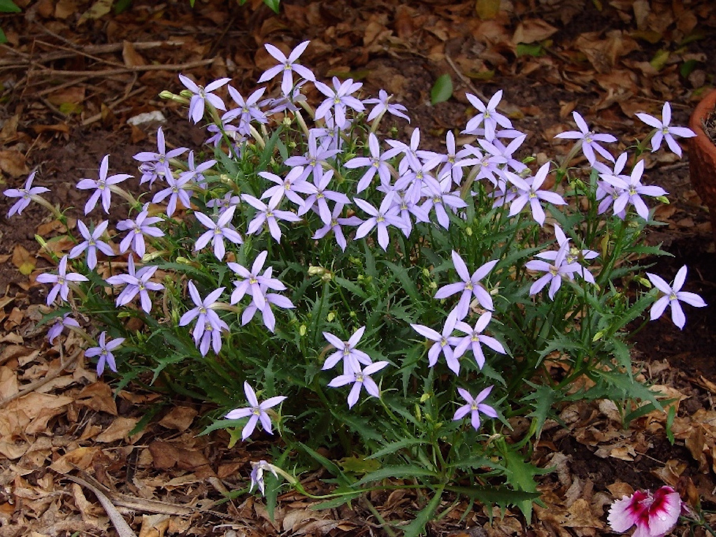

La Laurentia Avant-Garde Pink, également appelé Isotoma axillaire ou Solénopsis axillaire, est une charmante plante vivace gélive encore méconnue. De mai à octobre, une multitude de petites étoiles roses parfumées émergent de son joli feuillage très découpé. Très florifère, adorable en bordures ou encore en potée.
Elle affiche un port est très ramifié, en forme de boule, d’une hauteur de 30 cm pour 30 cm de large : un petit développement très appréciable dans les petits jardins !
L’Isotoma affectionne les expositions ensoleillées et la mi-ombre, les sols frais et bien drainés. Elle est facile de culture mais son tendon d’Achille est le froid car elle est gélive. Vous la cultiverez donc comme une annuelle (son semis est facile) ou, si vous préférez la conserver d’une année sur l’autre, en pot ou jardinière que vous remiserez en serre hors gel pour l’hiver.
Soins
Pour prolonger la floraison, vous pouvez éliminer régulièrement les fleurs fanées
La taille n'est pas nécessaire

LOBELIA
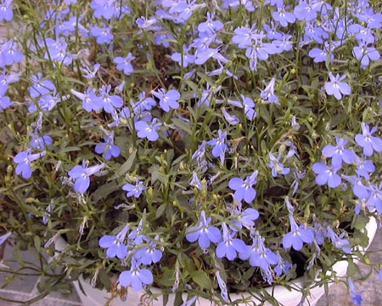

Catégorie : plantes du printemps
Rubrique : plantes à massifs
Description : plante en forme de touffe qui se couvre de fleurs d’un bleu profond.
Hauteur : 15 cm
Floraison : de mai aux gelées
Exposition : mi-ombre
Arrosage : modéré puis assez abondant en été
Conseil : éviter le dessèchement qui peut endommager la plante arroser abondamment pendant les fortes chaleurs.
En association avec bégonia, cinéraire, œillets d’inde, alysse…
Utilisation : pots, jardinières et massifs
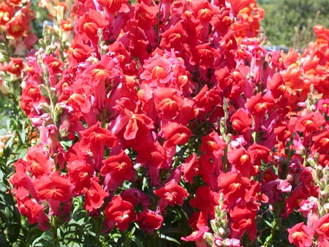

MUFLIER

Rubrique : plantes à massifs
Nom : muflier nain
Description : plus connu sous le nom de "gueule de loup", le muflier se décline en de nombreux coloris aux tons vifs et lumineux.
Hauteur : 30 cm
Floraison : de mai à octobre
Exposition : plein soleil
Arrosage : modéré sauf en été
Conseil : craint les excès d’eau surtout en début de saison. Couper les tiges fanées pour faire remonter de nouveaux boutons.
Utilisation : pots, jardinières, massifs et rocailles

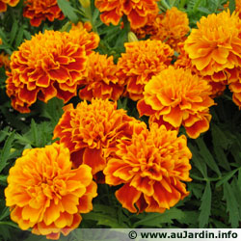
ŒILLET D’INDE
ou tagetes patula

Couleur des fleurs: jaune, orange, brun
Hauteur : 30 cm
Floraison : juin aux gelées
Exposition : soleil
Arrosage : normal
Conseil : il peut être planté directement en plein terre. Au moment du repiquage ou quand la plante atteint une dizaine de centimètres, pincez-la pour qu'elle se ramifie. Eliminez les fleurs fanées au fur et à mesure. Apportez de l'engrais pour plantes fleuries en été
Utilisation : bordure, massif, pot, jardinière

Le saviez-vous ?
L'odeur du feuillage et des racines repousse les insectes, c'est pourquoi les œillets d'Inde et les roses d'Inde sont souvent plantés au milieu des légumes du potager.

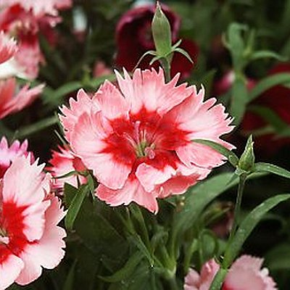
ŒILLET DE CHINE

Cet œillet a une durée de floraison très longue. Il peut fleurir jusqu'aux gelées si vous l'entretenez bien

Autre nom : Dianthus sinensis

Famille : Caryophyllacées

Feuillage : Persistant

Hauteur : 30 cm

Couleur : Blanc - Rose - Rouge – Violet

Utilisation : Bordure - Fleurs coupées - Jardinière - Massif - Pot – Rocaille

Plantation : Mars - Avril - Mai - Juin - Septembre - Octobre - Novembre – Décembre

Floraison : Avril - Mai - Juin - Juillet - Août - Septembre - Octobre – Novembre

Sol : Léger et pauvre - Léger et riche - Lourd - Riche et frais - Sec et calcaire

Expo : Mi-ombre – Soleil

Entretien : Enlevez régulièrement les fleurs fanées et apportez de l'engrais pour faire refleurir. Un arrosage régulier favorise sa croissance

L'astuce Maison.com
Au jardin, les œillets préfèrent le plein soleil. Il leur faut un sol bien drainé, mais pas nécessairement riche voire plutôt neutre : l'ajout d'un peu de chaux à la plantation peut les aider à mieux s'installer. L'hiver, un paillis aidera ces plantes, fragiles au déchaussement. Par contre, les œillets ne tolèrent pas le binage, car leurs racines sont superficielles : il faut désherber à la main les parterres.
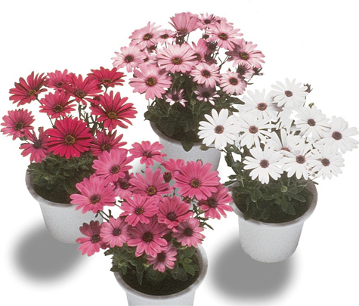
OSTEOSPERMUM

Rubrique : plantes méditerranéennes
Nom : osteospermum
Description : plante à la floraison spectaculaire produisant un effet remarqué. Elle s’adapte dans tous les sols secs.
Hauteur : 30 cm
Floraison : abondante en juin et septembre
Exposition : plein soleil
Arrosage : modéré en début de culture, abondant en été
Conseil : pour soutenir la floraison, éliminer régulièrement les fleurs fanées et rabattre la plante si nécessaire.
Faire des apports d’engrais réguliers.
En association avec d’autres plantes méditerranéennes (lavande, lantana, héliotrope…)
Utilisation : pots, jardinières et massifs
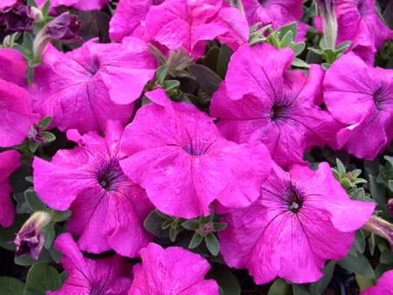
PETUNIA

Catégorie : plantes du printemps
Nom : pétunia
Description : plante à la floraison abondante et généreuse, le pétunia se décline en de nombreuses couleurs du blanc, rose, violet, rouge, jaune jusqu’à l’étoilé.
Hauteur : 30 à 40 cm
Floraison : de mai aux gelées
Exposition : plein soleil à mi-ombre
Arrosage : modéré en début de culture, abondant en été
Conseil : craint les excès d’eau.
Eplucher les fleurs fanées une fois par semaine.
La floraison sera beaucoup plus belle si la plante est à l’abri de la pluie.
Surveiller les pucerons.
Utilisation : pots, jardinières, suspensions, massifs et rocailles
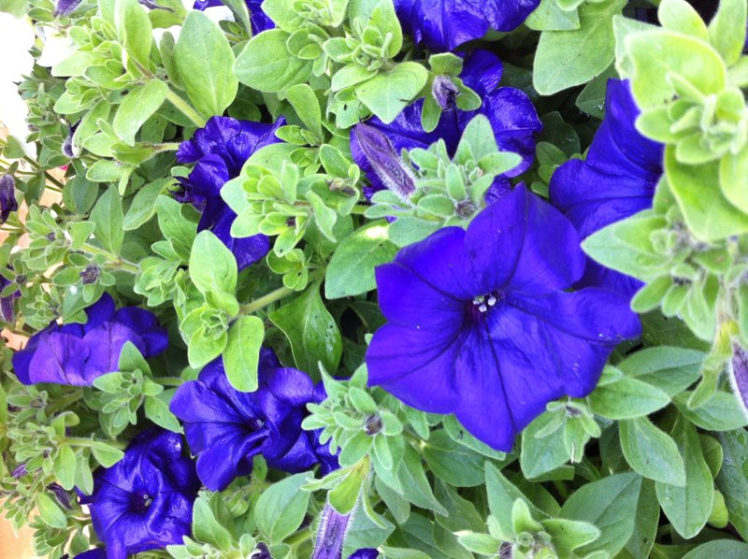
PETUNIA retombant
SURFINIA

Rubrique : plantes retombantes
Nom : pétunia retombant (surfinia)
Description : coloris disponibles blanc, bleu, pourpre, rose vif, bleu veiné, rose veiné, double.
Hauteur : retombante
Floraison : de mai à octobre
Exposition : plein soleil à mi-ombre
Arrosage : abondant et très abondant en été
Conseil : à la plantation, utiliser de grands contenants et un terreau enrichi.
Arroser à l’engrais autant que possible pour assurer le développement important de la plante.
En été, si elle se dégarnit de la base, augmenter les arrosages à l’engrais et pincer
Utilisation : pots, jardinières, suspensions et massifs

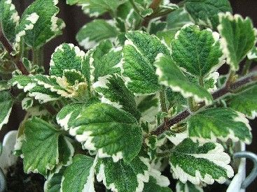
PLECTRANTHUS VARIEGATA

Plante vivace
Le Plectranthus variegata est une plante herbacée vivace au port retombant. Ses feuilles persistantes sont dentelées et panachées de vert et de crème.
A noter : le feuillage du plectranthe panaché est parfumé ; il s’en dégage une senteur poivrée quand on le froisse.
Ce feuillage, très décoratif, est le principal attrait de cette plante, même si elle donne aussi des fleurs violettes. Son port étalé retombant est parfait en couvre-sol ou en suspension.
Cette petite plante est incontournable dans les suspensions fleuries et les potées d'été.
Elle est du plus bel effet quand on l’associe à des fleurs telles que les pétunias, les surfinias, les géraniums ou encore les lantanas.

Conseils de culture
Le Plectranthus variegata apprécie une exposition en plein soleil et un sol neutre, bien drainé.
Vous pouvez la planter en mars-avril, en pot, dans une vasque, dans une suspension fleurie ou en pleine terre.
C’est une plante gélive, qui ne supporte pas les températures inférieures à 4°.
Vous pouvez la sortir au jardin à partir de mai et la rentrer dans une véranda ou une pièce lumineuse avant les premières gelées. Si vous lui faites passer l'hiver à l’intérieur, réduisez l'arrosage.
Le plectranthe panaché se multiplie facilement par bouturage de tête de 15 à 20 centimètres de long. L’entretien est limité : il suffit de pincer régulièrement les tiges pour que la plante conserve un port bien compact.
POURPIER
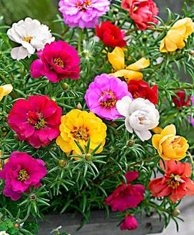

Type : fleur annuelle

Exposition : plein soleil
Hauteur : 20 cm.
Plante annuelle à feuilles charnues formant des touffes très étalées de 15 à 20cm de hauteur. Les fleurs sont simples ou doubles aux brillants coloris : blanc, jaune, cuivre, rouge etc…mais ne s’ouvrant qu’en plein soleil.

Choix du sol : le pourpier exige une terre légère, bien drainée et surtout une exposition en plein soleil. Supporte le climat maritime.
Pour jardinières et balconnières, massifs bas, bordures et rocailles. Culture facile. Le pourpier est une des plantes qui résiste le mieux aux fortes chaleurs. Arroser uniquement quand la plante commence à faner.

Période de floraison : de juillet à octobre.

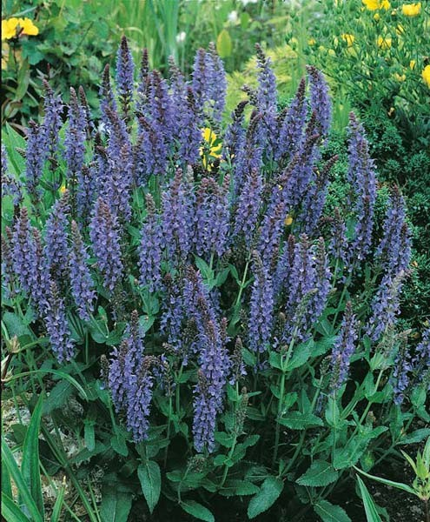
SAUGE Amistad

Plante vivace
Excellente en massifs ou bordures comme en vase, et accepte tous les terrains.
Elle vous donnera autant de plaisir par ses couleurs qu'à regarder les papillons qui viennent la butiner. Formidable en bouquets champêtres, idéale en accompagnement des rosiers, elle forme de grands épis couverts de fleurs. Espèce très florifère, la terre adéquate est légère, pas trop riche mais bien fraîche. Il lui faut du soleil, surtout du soleil.
Hauteur : 60 à 70 cm.
Floraison de juin à octobre.

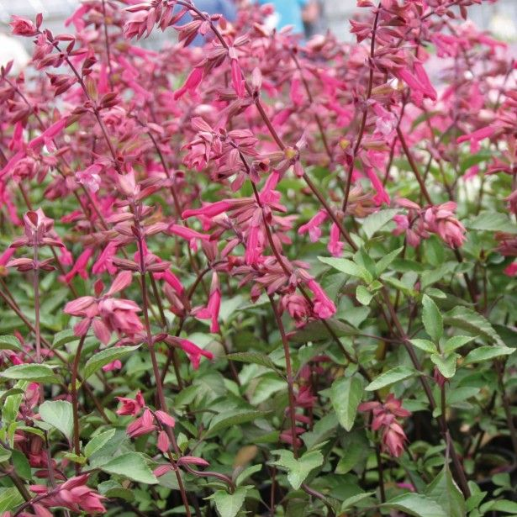
SAUGE Wendy’s Wish

Cette sauge arbustive est une nouvelle variété, au port assez trapu, et à la très longue floraison d'un rose violine particulièrement vif qui orne la plante de l'été jusqu'aux gelées.

Cette vivace peu rustique, cultivée en annuelle, est indifférente à la chaleur et ne demande pour s'épanouir qu'un sol bien drainé, en exposition ensoleillée ou mi-ombragée.
Fleurit en Juillet à Octobre.

Hauteur à maturité : 55 cm

Soins
Coupez régulièrement les fleurs fanées à la cisaille pour provoquer de nouvelles floraisons. En fin d'hiver, rabattez le branchage d'1/3 et supprimez le bois mort. N'intervenez jamais avant l'hiver.
Humidité du sol : Tolérant
Résistance aux maladies : Très bonne
Hivernage : A protéger
Taille conseillée : Mars à Avril, Juillet à Août

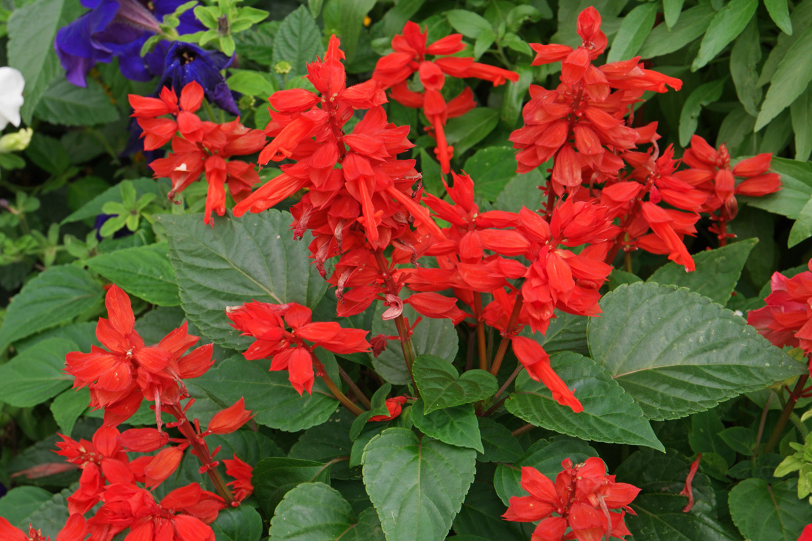
SAUGE ROUGE Salvia splendens

Famille : Lamiacées
Utilisation : Bordures, massifs
Exposition : Soleil
Arrosage : Modéré
Rusticité : Bonne
Distance de plantation : 15 à 30 cm
Plantation : Avril à juin
Floraison : Mai aux gelées

Descriptif : Plante de bouture annuelle très florifère formant des épis. Les fleurs sont élégantes aux coloris rouge éclatants. C'est une plante idéale pour les massifs en décoration estivale, elle est très facile à cultiver.
Conseils et entretien : Le sol doit être fraîchement travaillé : bêché, ameubli, enrichi de terreau et d'engrais à libération lente. Trempez les mottes des plants dans l'eau quelques minutes avant la plantation. Placez les plants dans les trous creusés à distances égales. Garnissez de terreau autour de la motte et arrosez copieusement au pied.
En cours de saison, arrosez régulièrement et faites un apport d'engrais soluble 1 fois par semaine. Eliminez les fleurs fanées, vous obtiendrez ainsi une floraison remarquable de longue durée.
Association : Chlorophytum, Dahlia nain, Géranium zonale, Oeillet d'Inde, Muflier, Rose d'inde.

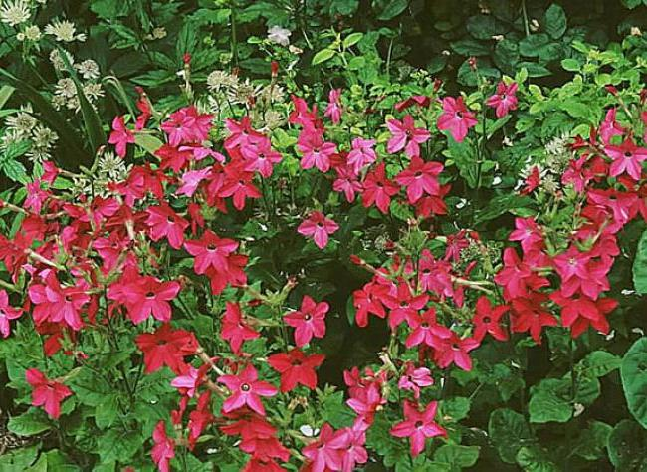
TABAC
Nicotiana

Les plants en godets seront plantés en mai après les dernières gelées à 35 cm d’écartement pour les variétés basses et 80 cm pour les variétés hautes.
Le tabac d’ornement aime les sols riches en matière organique, frais et bien drainés.
Plantez-le en situation chaude et ensoleillée pour qu’il fleurisse abondamment.
A la plantation, mélangez du fumier ou du compost bien décomposé à la terre. Apportez tous les quinze jours un engrais pour plantes fleuries aux tabacs d'ornement cultivés en pot.
Arrosez régulièrement, surtout en période de sécheresse, mais sans jamais mouiller le feuillage pour limiter l’apparition des maladies.
Pincez les plantes avant la floraison pour qu’elles se ramifient, puis au cours de la saison ôtez les fleurs fanées pour favoriser la croissance de nouvelles pousses florifères.
Le mildiou du tabac provoque parfois des taches jaunes puis brunes sur les feuilles, en particulier lorsque les étés sont pluvieux. Pulvérisez une solution de prêle dès les premiers symptômes.

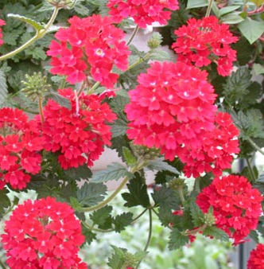
VERVEINE RAMPANTE OU RETOMBANTE

Rubrique : plantes retombantes
Nom : verveine rampante ou retombante
Description : plante tapissante, rustique, se couvrant de fleurs en ombrelles. Les coloris sont rose clair, rose vif, bleu et rouge.
Hauteur : retombante et rampante
Floraison : de mai aux gelées
Exposition : plein soleil à mi-ombre
Arrosage : modéré en début de culture, abondant en été
Conseil : plante vigoureuse qui a besoin d’une terre enrichie et d’un arrosage suivi pour bien prospérer. Eviter le dessèchement, surtout en suspension, qui peut endommager la plante. En association avec d’autres plantes couvre sol (alysse, pétunia retombant, …)
Utilisation : pots, jardinières, suspensions et massifs

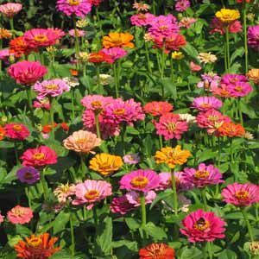
ZINNIA

Sol : Riche-frais
Exposition : Soleil
Arrosage : Régulier en été.

Conseils : Les zinnias sont des annuelles donc il faut les semer ou les planter chaque année au jardin.
Plantation : mai.
Laissez environ 20 cm entre chaque pied.
Floraison : de juin à octobre.
Différentes couleurs.
Entretien :
Coupez régulièrement les fleurs fanées.
Arrachez les pieds de zinnias et jetez-les avant l'hiver.
La multiplication du Zinnias se fait exclusivement par semis. Échelonnez ceux-ci pour obtenir une profusion de fleurs jusqu'à l'automne. Lorsque les fleurs se dessèchent et que les graines sont arrivées à maturité vous pouvez les récolter et les conserver dans une enveloppe en papier pour les ressemer au printemps suivant.

Semis : en mars-avril à l'abri dans des godets.
Remplissez-les de terreau et le tassez un peu.
Mettez entre 2 et 3 graines en surface, recouvrez-les d'un peu de terreau et tassez légèrement.
Arrosez très peu et laissez-les au chaud.
Repiquez-les en pleine terre quand les zinnias auront 5 feuilles (1 mois après).

